**%macro** silnia(n);

%if &n=**1** %then **1**;

%else %eval(&n*%***silnia***(%eval(&n-**1**)));

**%mend**;

%***silnia***(**5**)

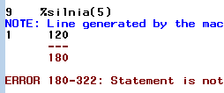

**data** a;

x=%***silnia***(**5**);

**run**;

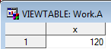

**%macro** silnia(n);

%global s;

%if &n=**1** %then %let s=1;

%else

%do;

%***silnia***(%eval(&n-**1**));

%let s=%eval(&n*&s);

%end;

**%mend**;

%***silnia***(**5**)

%put &s;



**%macro** ***a***;

%if &sysday=Wednesday %then

%do;

data dzien;

dzien='Poniedzialek';

run;

%end;

%else %do;

proc print data=a;

run;

%end;

**%mend**;

%***a***



**%macro** generuj(co, dlug, pocz);

%if %upcase(&co)=TEKST %then

%do;

data a;

length zmienna $ &dlug;

zmienna="&pocz";

run;

%end;

%else

%if %upcase(&co)=LICZBA %then

%do;

data a;

length zmienna &dlug;

zmienna=&pocz;

run;

%end;

%else %put Zle;

**%mend**;

%***generuj***(TekSt,**8**,zxzxc)

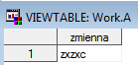

%***generuj***(lICZBA,**8**,**4**)

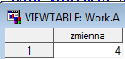

%***generuj***(sdfs,**8**,**4**)



**%macro** ***petla***;

%do i=**1** %to **5**;

data zbior&i;

x&i=&i;

run;

%end;

**%mend**;

%***petla***

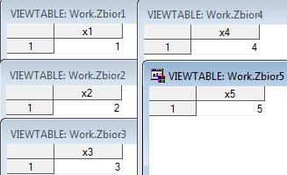

option mprint;

**%macro** ***razem***;

data razem;

set %do i=**1** %to **5**;

zbior&i

%end;

;

run;

**%mend**;

%***razem***



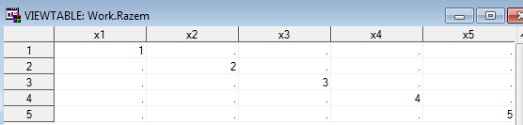

**%macro** ostatni(napis);

%let i=1;

%let z=%scan(&napis,&i);

%do %while (&z ne );

%let i=%eval(&i+1);

%let z=%scan(&napis,&i);

%end;

%put **&z**;

**%mend**;

%***ostatni***(kos los kura gora)



**%macro** ostatni(napis);

%let i=1;

%let z=%scan(&napis,&i);

%do %while (&z ne );

%let i=%eval(&i+1);

%let z=%scan(&napis,&i);

%end;

%let i=%eval(&i-1);

%let z=%scan(&napis,&i);

%put **&z**;

**%mend**;

%***ostatni***(kos los kura gora)



**%macro** stworz(N);

%do i=**1** %to &N;

%let v&i=&i;

%end;

**%mend**;

%***stworz***(**10**)

%put **&v1**;



**%macro** stworz(N);

%do i=**1** %to &N;

%let v&i=&i;

%end;

%do i=**1** %to &N;

%put v&i=&&v&i;%*indirect referencing;

%end;

**%mend**;

%***stworz***(**10**)

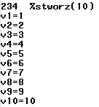

* Scope of macrovariables;

%let a=1;

%put _user_;



**%macro** stworz(N);

%do i=**1** %to &N;

%global v&i;

%let v&i=&i;

%end;

**%mend**;

%***stworz***(**5**)

%put _user_;

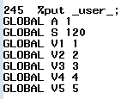

**%macro** stworz(N);

%do i=**1** %to &N;

%local v&i;

%let v&i=&i;

%end;

**%mend**;

%***stworz***(**5**)

**%macro** ***male***;

%put **&a**;

**%mend**;

%***male***



**%macro** ***male***;

%let a=5;

%put **&a**;

**%mend**;

%***male***



%put **&a**;



**data** a;

x=**1**; y=**5**;

**run**;



**data** _null_;

set a;

if x<=y then

do;

%let wieksza=y;

end;

else

do;

%let wieksza=x;

end;

**run**;

%put **&wieksza**;



**data** a;

x=**5**; y=**1**;

**run**;



%put **&wieksza**;



**data** _null_;

set a;

if x<=y then

call symput('wieksza',y);

else

call symput('wieksza',x);

**run**;

%put **&wieksza**;



**data** _null_;

set a;

if x<=y then

call symput('wieksza','y');

else

call symput('wieksza','x');

**run**;

%put **&wieksza**;



**data** a;

do i=**1** to **5**;

x='wart'||put(i,**1.**);

output;

end;

**run**;

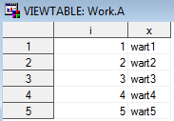

**data** _null_;

set a;

call symput('mz'||put(_n_,**1.**),x);

**run**;

%put _user_;

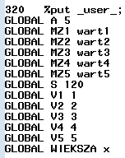

**data** _null_;

set a;

call symput(x,i);

**run**;

%put _user_;

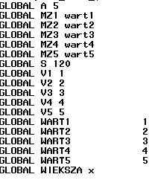

%let z=zmienna;

%put **&z**;



**data** _null_;

set a end=k;

if k then call symput(z,'Nowa zmienna');

**run**;



**data** _null_;

set a end=k;

if k then call symput(&z,'Nowa zmienna');

**run**;



**data** _null_;

set a end=k;

if k then call symput('&z','Nowa zmienna');

**run**;



**data** _null_;

set a end=k;

if k then call symput("&z",'Nowa zmienna');

**run**;

%put &z;

%put &zmienna;



**data** _null_;

set a end=k;

if k then call symput("z",'Nowa zmienna');

**run**;

%put &z;



%let a=1;

**data** b;

call symput('a','2');

a=&a;

put a=;

**run**;

%put **&a**;

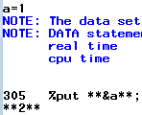

%let a=1;

**data** b;

call symput('a','2');

a=symget('a');

put a=;

**run**;

%put **&a**;

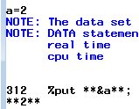

**data** samochody;

input nr_sam nazwa$;

cards;

1 Mercedes

2 Audi

3 BMW

;

**run**;

**data** klienci;

input nr_kli nazwisko$;

cards;

1 Kowalski

2 Nowak

;

**run**;

**data** wypozyczenia;

input nr_wyp nr_sam nr_kli;

cards;

1 1 2

2 3 1

;

**run**;

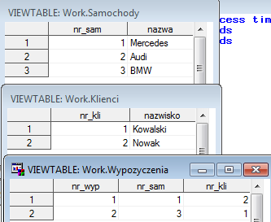

**data** _null_;

set wypozyczenia;

call symput('ws'||put(nr_wyp,**1.**),

put(nr_sam,**1.**));

call symput('wk'||put(nr_wyp,**1.**),

put(nr_kli,**1.**));

**run**;

%put _user_;

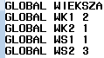

**%macro** info1(nr_wyp);

proc print data=samochody;

where nr_sam=&&ws&nr_wyp;

run;

proc print data=klienci;

where nr_kli=&&wk&nr_wyp;

run;

**%mend**;

%***info1***(**1**)

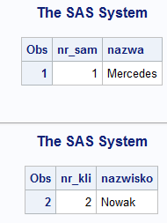

**data** _null_;

set samochody;

call symput('s'||put(nr_sam,**1.**),nazwa);

**run**;

**data** _null_;

set klienci;

call symput('k'||put(nr_kli,**1.**),

nazwisko);

**run**;

%put _user_;

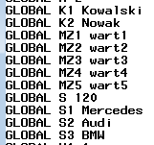

**%macro** info2(nr_wyp);

%put Klient: &&&&k&&wk&nr_wyp;

%put Samochod: &&&&s&&ws&nr_wyp;

**%mend**;

%***info2***(**1**)



%let WaznyKomunikat=zaraz koniec;

%let z1=Wazny;

%let z2=Komunikat;

%put &&&z1&z2;



%let BardzoWaznyKomunikat=ida Swieta;

%let z1=Bardzo;

%let z2=Wazny;

%let z3=Komunikat;

%put &&&z1&z2&z3;



%let BardzoWaznyKomunikat=Wesolych Swiat i Szczesliwego Nowego Roku;

%let prefix=z;

%let jeden=1;

%let dwa=2;

%let trzy=3;

%put &&&&&&&prefix&jeden&&&prefix&dwa&&&prefix&trzy;

